

Школьная жизнь

Газета издается МОУ СОШ №2 с. Лечинкай.
Январь 2011 год.

По словам зам. директора МОУ СОШ №2 с. Лечинкай Кибишевой Заремы Борисовны


подводя итоги первого полугодия 2010-2011 года можно отметить, что из 300 обучающихся в школе на «отлично» закончили 48 учащихся, а на «хорошо» - 78 человек. «В школе стопроцентная успеваемость, качество знания составляет 42%, что на 8,3% выше показателей в I –ой четверти. В последнее время учащиеся радуют своими достижениями в конкурсах районного, республиканского, регионального, а то и Всероссийского значения.

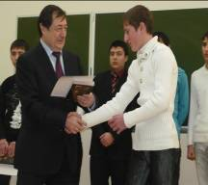

Так, в проходившей недавно научной конференции «Сигма» в секции «Охрана окружающей среды» 2-ого места удостоился ученик 11 «Б» класса Канукоев Альберт.

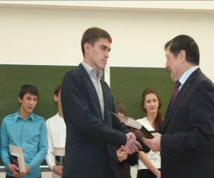

А в секции «Астрономия и физика космоса» успешно выступила ученица 9 «А» класса Кибишева Карина. Наши школьники участвовали в региональном этапе Всероссийской Олимпиады школьников. Хорошим результатом порадовал нас ученик 11 «А» класса Маргушев Нартшао, занявший 2-ое место в региональном этапе
Всероссийской Олимпиады школьников по физике и математике.
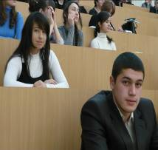

Наше учебное заведение активно использует новые педагогические технологии, учащиеся занимаются проектной деятельностью. Так, в научно-практической конференции «Чтения памяти Вернадского» проект ученика 11 «Б» класса Канукоева Альберта «Мониторинг качества питьевой воды с. Лечинкай» удостоился 2-ого места. В этой же научно-практической конференции в секции «Физика» работа ученицы 11 «А» класса Евазовой Мулиат заняла 3-е место.
Приятно также отметить, что в Республиканском этапе Шогенцуковских чтений, посвященных 110-летию со дня рождения классика и основоположника кабардинской литературы Али Шогенцукова, ученица 6 класса Бетуганова Диана удостоилась 3-его места.
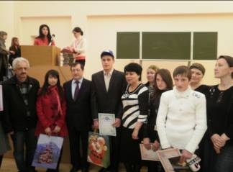

Победители регионального этапа Всероссийской Олимпиады школьников вместе с ректором КБГУ Карамурзовым Б.С.

Помимо всего этого у нас множество победителей и призёров районной Олимпиады по самым различным предметам. В результате чего МОУ СОШ №2 с. Лечинкай занимает 3-е место среди средних общеобразовательных школ в районе по итогам районной Олимпиады. Будем надеяться, что эта положительная тенденция, намеченная в учебном процессе, будет
сохраняться и впредь»!

